

Občanské sdružení při Základní škole a Mateřské škole Louňovice pod Blaníkem - Cesta pro všechny
Vás srdečně zve na akci
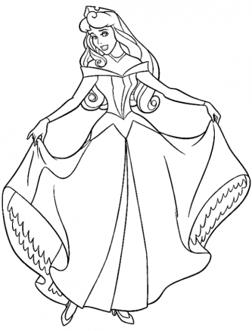
POHÁDKOVÉ LOUŇOVICE
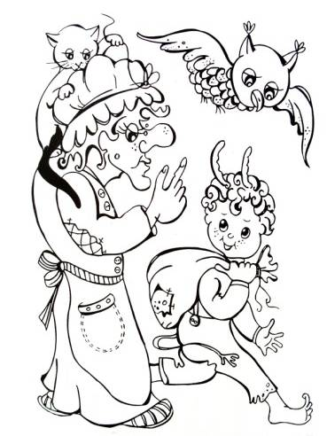
KDY: 12. 4. 2015
start od 13:00 – 15:00hod.
KDE: v Louňovicích pod Blaníkem u základní školy

Akce je určena všem dětem a příznivcům pohádkového světa.
Info: klaudysova@seznam.cz Vstupné dobrovolné.

